エコハウスサポーター募集!

兵庫県が播磨科学公園都市に設置している環境学習の拠点施設「ひょうご環境体験館（はりまエコハウス）」の事業活動に参加いただくボランティアスタッフ「エコハウスサポーター」を募集します。
環境に関する知識や経験を活かしたい方、環境学習に熱意のある方のご応募をお待ちしています。
応募受付期間 2019年 3月1日（金）～2019年 3月23日（土）
※ 受付期間終了後も応募は可能ですので随時ご相談ください。
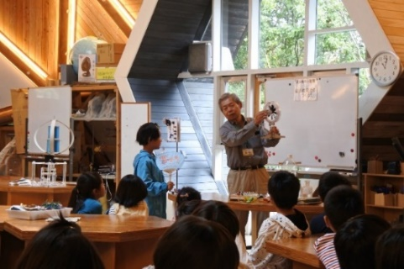
１ 「エコハウスサポーター」の主な活動

□ 環境学習プログラムの企画・実施（講師又は補助）
例） ・リサイクル工作、自然素材を使った工作、木工教室
・エコクッキングと省エネ
・「触れる地球」を使った環境学習
・おもしろ科学実験から学ぶ地球温暖化
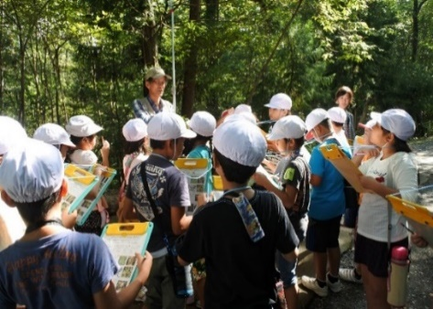
・体験館周辺の森での自然観察会 等

□ ひょうご環境体験館周辺の森林や散策路の整備 等

□ ひょうご環境体験館で実施するイベントのお手伝い
例） サマーアースライブ、エコ文化祭、体験館の周年事業 等

２ 登録 ２年間（更新制）
※ 今回の募集にかかる登録は、2019年4月1日
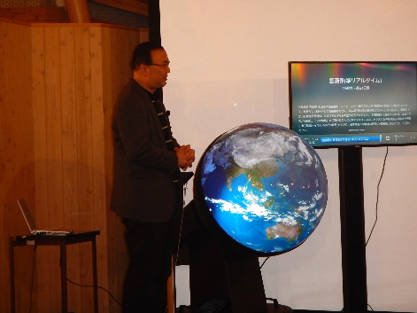
～2021年3月31日の２年間です。

３ 交通費 規定により実費支給
※ 環境学習プログラムの講師をお願いする場合は
講師料（１回 5,000円）をお支払いします。

４ 活動日 可能な日に活動していただきます。
（体験館から、依頼・調整をさせていただきます。）

５ その他 ひょうご環境体験館において、ボランティア活動保険に加入します。

６ 応募方法 裏面の応募用紙に必要事項をご記入のうえ、郵送・FAX、電子メール、直接持参のいずれかにより、ひょうご環境体験館に提出してください。
※新規で登録した方には、後日その旨を体験館から連絡をさせていただきます。
◇◆◇ お問い合わせ・応募先 ◇◆◇
＜ひょうご環境体験館＞ 〒679-5148 兵庫県佐用郡佐用町光都1丁目330－3
TEL：0791-58-2065 FAX:0791-58-2069 E-mail: taikenkan@eco-hyogo.jp
開館時間：午前10時～午後5時 休館日：月曜日(祝日の場合は翌火曜日)、12月31日、1月1日

エコハウスサポーター応募用紙
名 前 | フリガナ | 生年月日 | 年 月 日
 |  | 年 齢 | 才 | 性 別
連 絡 先 | 住 所： 〒  電話番号：（自宅） （携帯）  E-mail :
勤 務 先 | ※企業等で勤務されている場合はご記入ください。
所属団体等 | ※団体に所属して活動されている場合はご記入ください。
資 格 | ※環境関係の各種資格をお持ちの場合はご記入ください。
【活動可能な内容】 ※あてはまるもの・希望するものにチェック・記入をお願いします。

□ 環境学習プログラムの企画・実施（講師）
具体的内容

□ ひょうご環境体験館周辺の森林や散策路の整備

□ 環境学習プログラムの補助 □ イベント開催時の補助

□ その他
具体的内容

【活動可能な日時・頻度】 （例：平日のみ、土日のみ、週２日程度、など）
【自己ＰＲ】※環境活動歴など、PRしたいことがありましたらご記入ください。

